6 клас.
Тема:Природні зони Землі. Особливості природних зон екваторіальних, помірних, тропічних, полярних широт.

Мета: формування знань про закономірності розміщення природних зон Землі, розвиток
картографічних умінь і навичок ,вміння визначати взаємозв’язок природних компонентів у природних комплексах, розвивати логічне мислення ,сприяти екологічному вихованню.
Обладнання: підручники, атласи, настінна карта «Географічні пояси та природні зони світу».
Тип уроку: урок вивчення нового матеріалу.
ХІД УРОКУ
- ОРГАНІЗАЦІЙНИЙ МОМЕНТ

- Мотивація навчальної і пізнавальної діяльності

Природні зони ми вивчати починаємо, їх положення визначаємо. Ось на екваторі зелений колір, там ліси :фікуси. пальми, ліани звисають. папуги і мавпи донизу стрибають. А в саванах бігають газелі, антилопи. На них полює лев і гепард, слон поважно виступає. Жирафи гордо тобі помахають. А ось і пустеля, жовтий колір. Пісок і пісок, і вітер величезні бархани надуває, вони як піраміди на тлі пекучого сонця виступають. Води немає і пісок такий гарячий. Усе живе тут замирає і тільки
вночі визирає.
А ось і степова зона, раніше під вітром колихалась висока трава. Тепер розорані поля. В Америці Північній- прерії їх називають, а у Південній – пампа. Царство гризунів: сурікати , бабак, хом’як, ховрак , тушканчик, лисиця- корсак, дрохва, ящірки так швидко пробігають, не замалюєш і не сфотографуєш .А ось і мішані ліси. Клен, дуб, бук, липа. ялина і сосна, у лісах сонце важко проникає, зайці на галявинах стрибають, продирається бурий ведмідь, лось і олень благородний, а під ногами килим із трав: медунка, калюжниця, фіалка лісова, проліски, підсніжники , купина і сон-трава. А ось тайга, темно - зелений колір, це царство соснових лісів, ведмідь поважно ходить серед дерев, білки по гілкам кедровим скачуть, горішки в дуплах запасають. А рись - хижак скоса поглядає, чи здобичі якої де немає. А ось вже тундра, дерева висотою по 5-10 см,полярна верба, береза, лемінги - миші полярні з-під снігу дивляться здивовано на нас, олені - карибу корону тримають, ягель під снігом шукають.
А ось нарешті Арктика, білий колір очі сліпить, сніг і лід і білий ведмідь, а на полюсі Південному Антарктида також була, але там пінгвіни існують, на суходолі ні з ким не воюють, тільки у воді морський леопард їх чекає, вони від нього відпливають.

ВИВЧЕННЯ НОВОГО МАТЕРІАЛУ

Робота з підручником
Визначення Природні зони Землі
Природні зони — це великі частини географічних поясів із подібними кліматичними умовами, однорідними ґрунтами, рослинним і тваринним світом.
Робота з підручником і картою
Визначити природні зони Землі, скласти відповідну схему:

Карта : Природні зони Землі

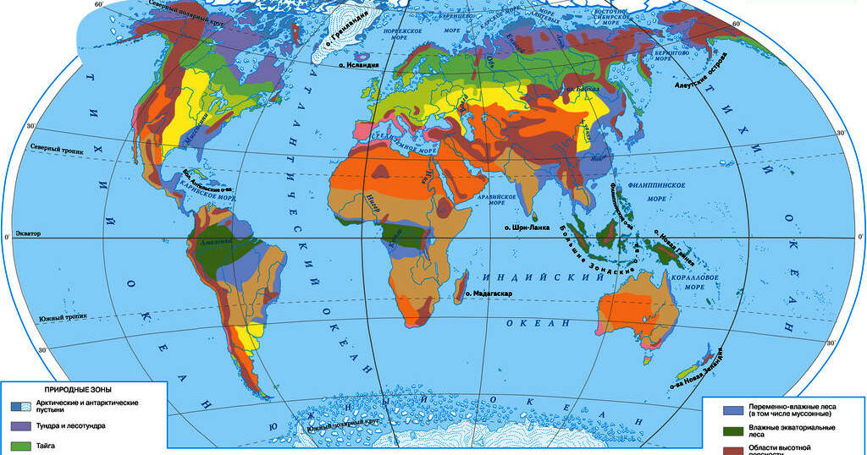

Визначити особливості природних зон Землі,
скласти технологічну карту:» Природні зони Землі».

Назва природної зони | Географічне положення | Особливості клімату | Особливості грунтів | Особливості рослинності | Тваринний світ | Кольорова асоціація | Візуалізація природної зони
Зона вологих екваторіальних лісів | 7 -10 градусів пн.ш. і пд.ш. | Спекотно і волого, т +24-25 градусів цілий рік,опади 3000 мм на рік | Багато заліза, назва : червоно- жовті ферралітні | ярусність:сейба, ліани,фікуси,каучоконоси,хлібне,  залізне дерева | ярусність:шимпанзе,папуги,тукани,колібрі,бегемот,окапі,леопард,горилли |  | 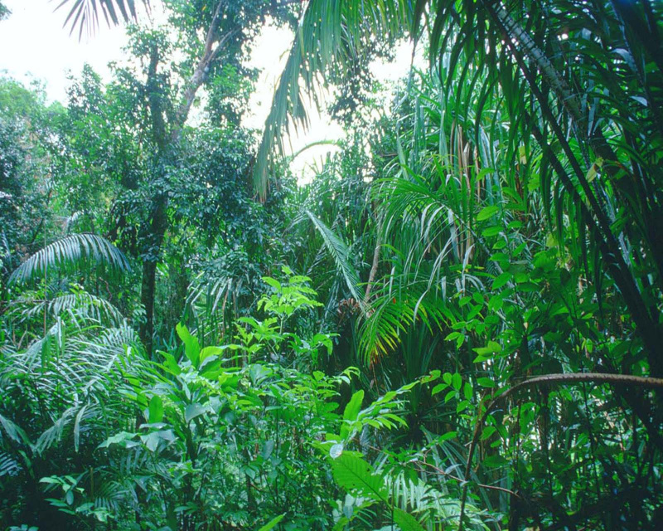
Зона саван і рідколісся | П-в Індостан,східна частина Австралії, Південної Америки,18 гр. пн.ш-23 гр. пд.ш.  ( Африка) | Сухий і вологий сезони,t+15-25,річна  кількість опадів  250-2000мм/р | Фералітні,червоні,червоно-бурі | поодинокі дерева:баобаб, зонтична акація, слонова трава | Велика кількість тварин: травоїдні,газелі,  антилопи,зебри, слони хижаки: лев, гепард,  гієна |  | 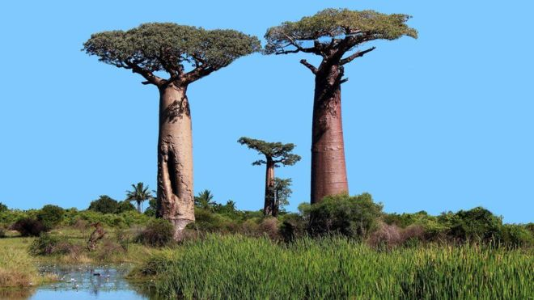
Зона пустель і  напівпустель | Пустелі: Сахара,Калахарі,Наміб,Аравійський п-в,західна і центральна частина Австралії | Дуже спекотно і сухо Т 15-40 градусів,опади 100-200 мм на рік | Тропічні  пустельні | Глибока коренева система, м’ясистий стовбур ,кактуси,в оазісах фінікова пальма | Верблюди, лисиця- фенек, гієни, скорпіони, змії |  | - 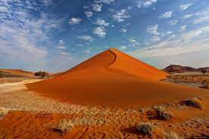
Зона степів | У помірних широтах,у  внутрішніх  районах Євразії,Північної і Південної  Америки | Тсічня  -12 гр.,Т липня +24 гр.,опади300-400 мм/р. | чорноземи,  каштанові | Природна рослинність зберігається в заповідниках: ковила,типчак,тонконіг, полин,астрагал,маки,тюльпани | Ховрак,  хом’як,  бабак.тхір,корсак, борсук, жайворонок,степовий орел, тушканчик,степова гадюка |  | 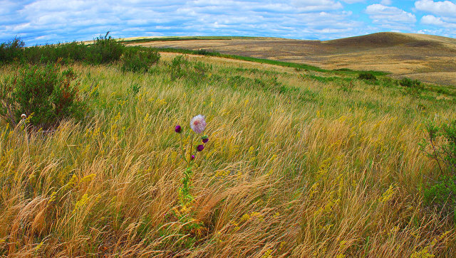
Зона мішаних лісів | центральна частина Східноєвропейської рівнини.Великі озера( Північна Америка) | Т січня ---5-8 гр.,Т  липня +17 гр.,опади700-800мм/р. | Дерново-підзолисті | Ялина,сосна,дуб,береза,осика,ясен,граб,клен | Лось,бурий ведмідь,кабан,борсук,благородний олень,білка,заєць-русак,вовк,  лисиця, |  | 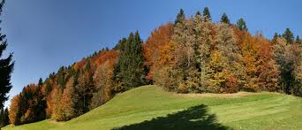
Зона тайги | 57 гр.-66 гр.  Пн.ш. | Т січня ---24-30гр.,Тлипня+10  +16 гр.  Опади 700-600мм/р | Підзолисті і торф’яно-заболочені | Ялина,модрина,ялиця  береза,осика,кедр | соболь,рись,бурий ведмідь,росомаха,куниця,вовк,лисиця,  тетерук,глухар |  | 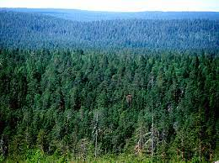
Зона тундри | На півночі Євразії і  Північної Америки | Т січня  -25-40гр.,Т липня+12 гр.Опади 400мм/р. | тундрово-глеєві,багаторічна мерзлота | Мохи,лишайники,карликова береза, полярна верба,брусниця,  журавлина | Полярний олень,песець,лемінг,біла куріпка,полярний вовк,влітку птахи: гагара,гусі,качки |  | 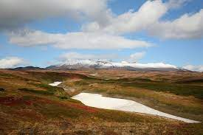
Зона арктичних пустель | Північний Льодовитий океан, північне узбережжя Євразії і Північної Америки | Т січня  -30-40 гр.  Т липня 0+5 гр.  Опади 100-200мм/р | Арктичні  пустельні  кам’янисті | Лишайники  і мохи,полярний мак | Білі ведмеді,тюлені,моржі,полярна сова,песець |  | 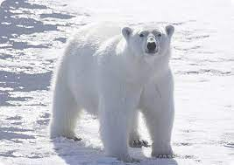
Зона антарктичних пустель | материк Антарктида і води навколо материка | Т січня- 16 гр  -32 гр,Т липня -32  -70 гр. Опади 50-200мм/р | відсутні | В оазисах ростуть мохи і лишайники,в озерах -водорості | Пінгвіни,синій кит,морський леопард,морські слони,тюлені,поморники |  | 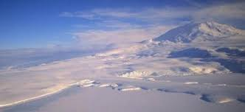

ЗАКРІПЛЕННЯ ВИВЧЕНОГО МАТЕРІАЛУ

Тестові завдання: «Природні зони Землі»
1.Природна зона
А) природний компонент,
б)природний комплекс,
в) природний комплекс взаємопов’язаних між собою природних компонентів
2. Загальні закономірності географічної оболонки:
а) кругообіг речовин і енергії,
б) висотна зональність,
в)широтна поясність,
г) ритмічність,
д) широтна зональність.
3 Основний природний компонент зміни природних комплексів:
а) рельєф,
б) внутрішні води,
в) клімат,
г) рослинність.
4.Зона вологих екваторіальних лісів:
А) цілий рік висока Т,ярусність,
б) тепле літо,холодна зима,
в) трав’яниста рослинність,переважають гризуни,
5.Зона пустель і напівпустель:
а) Аравійський п-в,
б) Амазонська низовина,
в)Сахара,
г) Піренейський п-в
6) Зона тундри:
а)карликові дерева: верба,береза,
б) сейба,фікуси,хлібне дерево,
в) саксаул,опунція,цереус,
г) баобаб,акація.
7. Зона арктичних пустель:
а)холодне літо,тепла зима,
б) лемінги,песець,північний олень,
в) дуже холодна зима, холодне літо,
г) грунти-підзолисті.
8 Зона тайги:
а) ховрак,хом’як,бабак,
б) модрина,ялина,сибірський кедр,
в) росомаха,бурий ведмідь, рись,білка,
г)влітку пташині базари.
9.Савани і рідколісся: а) п-в Індостан,
б) Великі і Малі Зондські о-ви,
в) північна частина Кордильєр,
г) Прикаспійська низовина.
10 Зона степу і лісостепу:
а) анаконда,мамба,леопард,
б) переважають антропогенні ландшафти,
в)миші польові, тушканчики,дрохва,ящірки,
г) бородач,тонконіг, тимофіївка.
11 Зона мішаних лісів:
а) тундрово-глєєві грунти,
б)спекотне літо,мінімальна кількість опадів ,
в)два сезони: вологий і сухий,
г)клен,береза,дуб,сосна,ялина
12 Широтна зональність:
а) Амазонська низовина,
б) Східноєвропейська рівнина,
в) Альпи,
г) Гімалаї.
Висновок Основними природними зонами, які змінюються від екватора до полюсів, є: вологі екваторіальні ліси, савани, пустелі, степи, лісова зона, тундра, антарктичні (арктичні) пустелі.

Домашнє завдання опрацювати відповідний матеріал у підручнику,
творче завдання: віртуальна мандрівка по природній зоні, яка найбільше всього сподобалась.

